内江师范学院

关于2019下半年普通话水平测试的通知

**各二级学院：**

2019下半年普通话水平测试工作拟于2019年10月进行，现将有关事项通知如下：

**一、测试对象**

需要普通话等级证书的在校学生。

**二、报名时间及费用**

报名时间：2019年9月24日至10月 8日

报名费用：25元/人

**三、测试时间**

2019年10月

**四、特别提示**

1.我校普通话水平测试已全面实行计算机测试，报名参加普通话水平测试的同学可通过学校购买的“普通话智能评测与学习系统” 进行学习和模拟测评，以便顺利完成测试。进入系统流程如下：内江师范学院主页下端资源链接中的“普通话智能评测与学习系统”（帐号为其学号，密码为“1111”）。

2.由于全省共用同一个普通话水平测试系统，请不要在本校考点和省内其他考点同时报名，以免影响测试。

附件1：普通话水平测试报名流程

附件2：普通话准考证下载打印流程

**考试中心**

**2019年9月18日**

**附件1：**

普通话水平测试报名流程

准备工作：需持有内江师范学院校园一卡通（未开通或遗失的请及时开通或补办）。

一、充值

由于报名（缴费）是通过在线支付平台完成，报名费是从在线支付平台余额中支出，当余额不足以支付报名费时，就首先要对其充值。充值可以通过两种途径实现，一种是通过圈存机从校园一卡通上转账；另一种是从银行卡转账（目前只支持中国建设银行）。

1.一卡通转账：在圈存机上（食堂、图书馆均有）用以下流程完成充值：校卡服务-自助缴费-在线支付充值。

2.银行卡转账：首先在圈存机上进行校园一卡通和银行卡的签约，流程如下：校卡服务-新办签约（银行卡必须为本人开户的建设银行卡）。完成签约后进入在线支付平台（进入方法参看第二条），点击账户管理，再点充值，即可使用银行卡充值。

**特别提示：充值只是完成转存，并非已完成缴费。**

二、登录在线支付账户

进入学校主页，点击“一卡通”，再点击“在线支付”，输入学号（账户）、密码（此处可去掉“安全控件登录”前的勾，如要安装控件可参看一卡通页面的说明文档）登录本人在线支付账户（初始密码为身份证号后六位数，若最后一位为“X”，用“0”来替换，进入后须首先修改登录密码和支付密码）。

三、缴费

进入在线支付平台后即可在最近交易列表里看到待缴费条目，由于现在采用的报名方式是把缴费与报名合二为一，以是否缴费来确定报名与否，所以每位符合报考条件考生的在线支付平台里可能会有若干条待缴费条目，考生只需对自己要报考的条目进行付款即可。对与自己无关的缴费条目或本次考试本人没有报考意愿就忽略不管，缴费周期截止后它会自动关闭。

**特别提示：**

**1、考生在对缴费条目付款时一定要看清名称，确定是自己要报考的类型或等级后再付款，以避免报错。**

**2、有个别同学的在线支付帐户不存在，请这些同学到卡务中心去开通帐户。**

**3、由于在线支付平台外网无法访问，在外实习或工作的同学（不含已毕业学生）可通过以下方式报名（缴费）：如果自己在线支付平台有余额且够支付报名，就将用户名（学号）、密码告诉在校内的同学帮自己登录、缴费（安全起见，回校后请修改密码）；如果余额不够就请在校内的同学登录他本人的在线支付，点账户管理-转账，为要报名的同学转入金额，然后再登录要报名同学的在线支付完成缴费。**

**附件2：**

普通话准考证下载打印流程

一、进入学校主页，点击主页顶端的“智慧内师”。

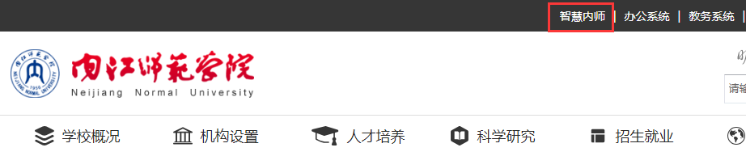二、输入账号、密码登录，账号为学号，初始密码为身份证号后六位（若身份证号最后一位为“X”，须是大写）。

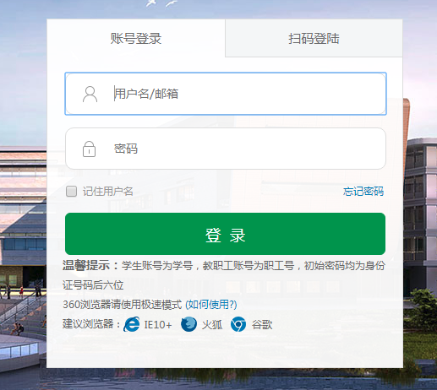

三、点击智慧内师首页的“数据中心”。

四、点击数据中心页面的“数据概览”。



五、点击数据中心页面左侧应用菜单里的“社会化考试”。

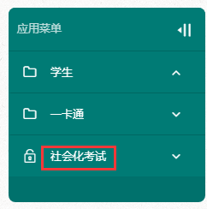

六、在下拉菜单里点击“四川省普通话水平测试准考证”。

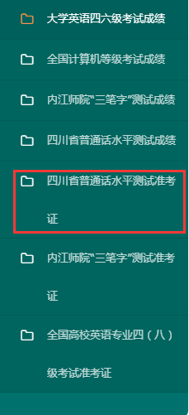

七、选择当前考试年份和考试批次（上、下半年），点确定。

八、点击准考证显示页面右上侧的“导出PDF”图标，导出PDF文件，然后打开此文件即可打印准考证。

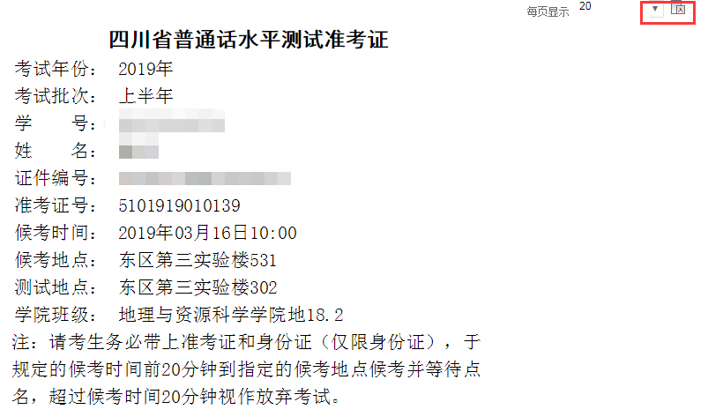

注：准考证于考试当周周一开始可以打印。